**Đề tài: Xây dựng website đặt lịch khám bệnh**

1. **Mục tiêu đề tài:**

* Website sẽ cung cấp cho người dùng một giải pháp hiệu quả và thuận tiện để đặt lịch khám bệnh.
* Người dùng có thể dễ dàng đăng ký và đặt lịch khám bệnh trực tuyến thông qua các thao tác đơn giản.
* Website sẽ cung cấp các tính năng tích hợp để giúp người dùng có thể xem lại lịch khám của họ.
* Ngoài ra, website còn có các tính năng để giúp người dù có thể tìm kiếm, lọc và chọn bác sĩ, chuyên khoa, loại bệnh,… phù hợp nhất với nhu cầu của họ. Website cũng cải thiện khả năng lựa chọn của người dùng bằng cách cung cấp các thông tin chi tiết về các bác sĩ khác nhau.
* Đồng thời, website còn cung cấp các tính năng, công cụ hỗ trợ để giúp người dùng có thể quản lý lịch khám của họ một cách dễ dàng.

1. **Phân tích yêu cầu khách hàng**
   1. **Vẽ sơ đồ tổng quan hệ thống**

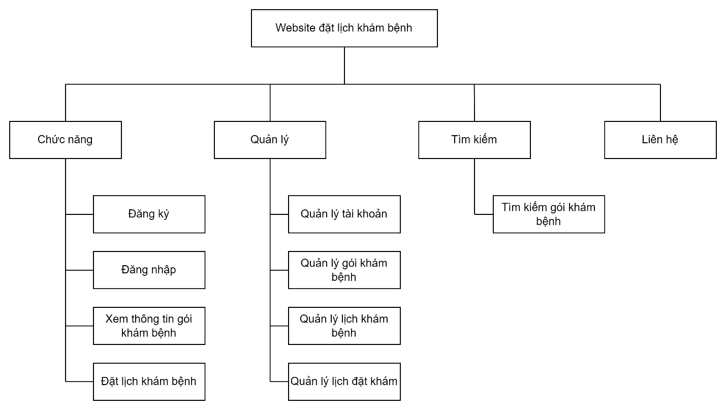

* 1. **Vẽ sơ đồ use case**
     1. Use case của Admin:

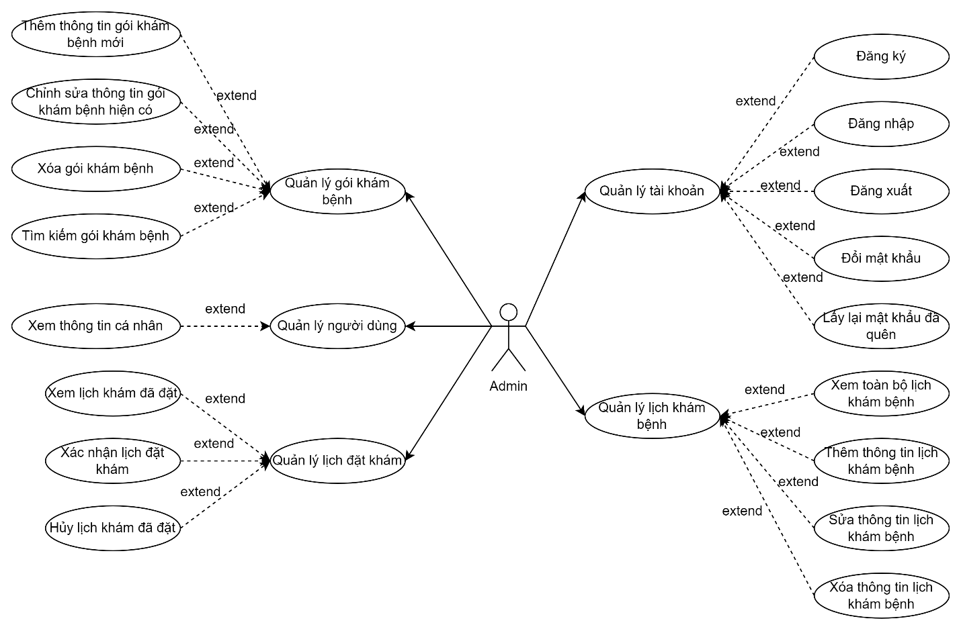

* + 1. Use case của Khách hàng:

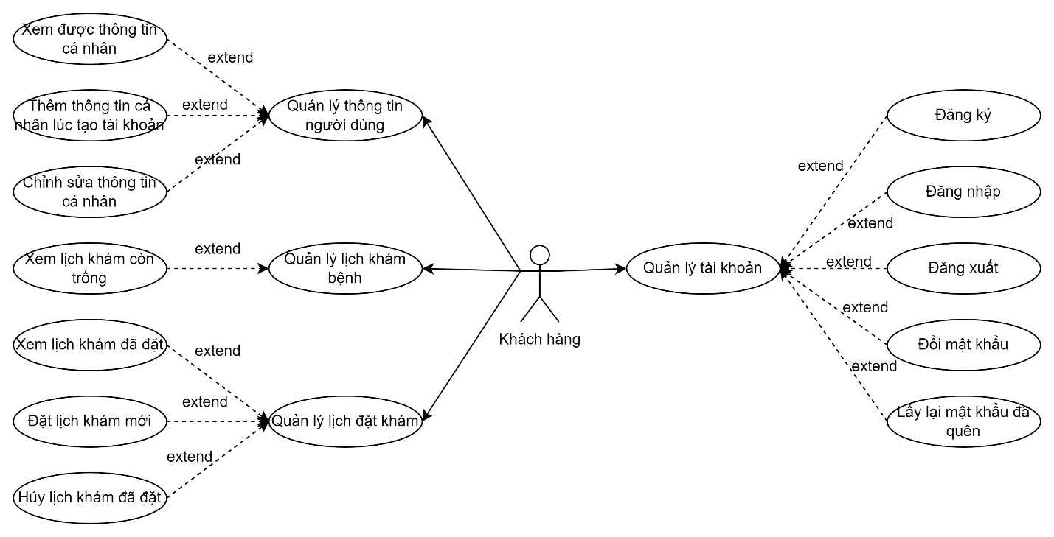

* 1. **Xây dựng bản đặc tả yêu cầu hệ thống**
     1. Chức năng của Admin:
* Quản lý tài khoản

+ Đăng ký tài khoản mới trên website.

+ Đăng nhập, đăng xuất vào tài khoản cá nhân.

+ Đổi mật khẩu.

+ Lấy lại mật khẩu nếu đã quên.

* Quản lý người dùng

+ Xem được thông tin cá nhân.

* Quản lý lịch khám bệnh

+ Xem toàn bộ các lịch khám bệnh, có thể lọc theo ngày, tháng, bác sĩ, …

+ Thêm thông tin lịch khám bệnh mới.

+ Sửa thông tin lịch khám bệnh hiện có.

+ Xóa lịch khám bệnh (nếu chưa có khách nào đặt lịch này).

* Quản lý lịch đặt khám

+ Xem toàn bộ các lịch đặt khám

+ Xác nhận lịch đặt khám.

+ Hủy lịch đặt khám.

* Quản lý gói khám bệnh

+ Thêm thông tin gói khám bệnh mới.

+ Sửa thông tin gói khám bệnh hiện có.

+ Xóa gói khám bệnh (chỉ khi gói này chưa bao giờ được sử dụng).

+ Tìm kiếm gói khám bệnh dựa vào tên gói khám.

* + 1. Chức năng của Khách hàng:
* Quản lý tài khoản

+ Đăng ký tài khoản mới trên website.

+ Đăng nhập, đăng xuất vào tài khoản cá nhân.

+ Đổi mật khẩu.

+ Lấy lại mật khẩu nếu đã quên.

* Quản lý người dùng

+ Xem được thông tin cá nhân.

+ Thêm thông tin cá nhân lúc tạo tài khoản.

+ Chỉnh sửa thông tin cá nhân.

* Quản lý lịch khám bệnh

+ Xem được toàn bộ lịch khám còn trống, có thể lọc theo ngày, tháng hoặc khoa.

* Quản lý lịch đặt khám

+ Xem được toàn bộ các lịch khám bệnh đã đặt

+ Đặt lịch khám mới.

+ Hủy lịch khám đã đặt.

* 1. **Mô tả các quy trình nghiệp vụ**
     1. Mô tả nghiệp vụ của Admin:
* Quản lý tài khoản: cho phép Admin đăng nhập, đăng ký tài khoản mới, cập nhật mật khẩu.
* Quản lý người dùng: xem các thông tin cá nhân của người dùng.
* Quản lý lịch khám bệnh: cho phép thêm, xóa, sửa toàn bộ lịch khám bệnh.
* Quản lý lịch đặt khám: cho phép xem các lịch đã được đặt khám.
* Quản lý gói khám bệnh: cho phép thêm, xóa sửa các gói khám bệnh.
  + 1. Mô tả nghiệp vụ của Khách hàng:
* Quản lý tài khoản: cho phép
* Quản lý người dùng:
* Quản lý lịch khám bệnh:
* Quản lý lịch đặt khám: